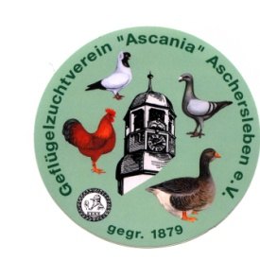

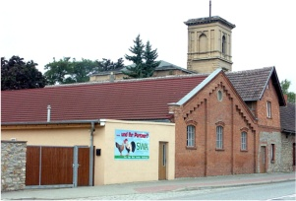 **E i n l a d u n g**

**Werte Zuchtfreunde**

Die Züchter des GZV Aschersleben laden zur 50.Ascania-Schau, verbunden mit der Sonderschau des SV Strasser Gruppe 12 vom

**16.12.-17.12.2023 ein.**

Die Ausstellung wird nach AAB und den Sonderbestimmungen der AL durchgeführt.

Nachfolgende Termine sind zu beachten:

**Meldeschluss : Montag 04.12.2023**

Einlieferung : Freitag 15.12.2023 ab 14°° Uhr

Bewertung : Samstag 16.12.2023 ab 6°° Uhr

Geöffnet : Samstag 16.12.2023 15°°-18°° Uhr

Sonntag 17.12.2023 9°°- 12°° Uhr

Auslieferung : Sonntag ab 12°° Uhr

Meldebogen senden Sie bitte an**: Herbert Schneider**

**Zollberg 31**

## 06449 Aschersleben

## Rückfragen per e-Mail an: [gzv-schneider@web.de](mailto:gzv-schneider@web.de) oder Tel.: 015159161724

Meldebogen kann auch über eMail oder WhatsApp (Bilddatei) zugeschickt werden. Bei Angabe der eMail-Adresse erfolgt Rückmeldung per eMail.

Für die auszustellenden Tiere, muss der Impfnachweis vor dem einsetzen bei der Ausstellungsleitung vorgelegt werden, mit Ring-Nr./ Buchstaben/Jahrgang.

Außer den Ehrenpreisen ( 8,00 € ) und den Zuschlagspreisen ( 4,00 € ) werden noch gestiftete Preise vergeben. **Mit der Unterschrift auf dem Meldebogen ist der Zfr. einverstanden, dass seine pers. Daten und Bilder von der Ausstellung und seinen Tieren veröffentlich werden.**

Das Standgeld beträgt :

Einzeltier Ascaniaschau 5,00 €

Sonderschau Strasser 6,00 €

Katalog 3,00 €

Unkostenbeitrag 5,00 € (mit Dauerkarte)

**Standgeld kann nur bei Einlieferung bezahlt werden.**

##### Die Ausstellungsleitung

**des GZV „ Ascania“ Aschersleben**